**声音编码专项训练**

**一、单选题**

1．某Wave格式的音频文件，其采样频率为44.1kHz，量化位数为16bit，2个声道，其1秒的数据量为（　　）

A．176.4B B．1.38KB C．172.3KB D．1.35MB

2．在采集一段音频数据时，仅提高采样频率将（　　）

A．降低该音频的音质 B．提高该音频的音量

C．降低该音频的量化位数 D．增加该音频的存储量

3．使用GoldWave软件编辑某音频文件，部分界面如图所示，在当前状态将一段2秒的音频复制到当前位置后按原格式参数保存，则保存后的声音文件存储容量约为（　　）

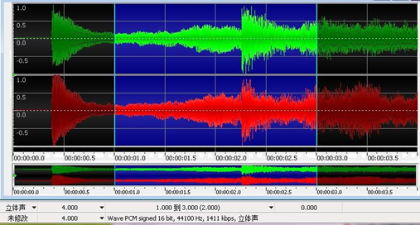

A．516.8KB B．689KB C．1MB D．2MB

4．某音频格式“8kHz，8bit，单声道，7kbps”，该音频的采样频率为（　　）

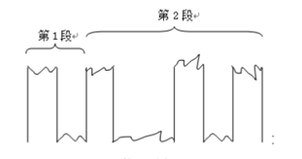A．8kHz B．8bit

C．单声道 D．7kbps

5．小明用示波器测得的某次电压曲线如右图所示：

对其进行二进制编码，若第一段曲线编码为10，

则第二段曲线编码为（　　）

A．101011 B．100101

C．101010 D．101001

6．一段未经压缩的NTSC制式的AVI格式无声视频，时长为10秒，每帧画面为512×400像素，存储容量约为117.2 MB，则该视频中图像的每个像素所占的位数为（　　）

A．2位 B．8位 C．16位 D．24位

7．以下属于声波文件参数的是（　　）

A．转速 B．主频 C．像素 D．采样频率

8．学校DJ社团需要录制一段街舞音频，采用下列采样频率和量化位数，能使该音频保真度最高的是（）

A．8kHz，16bit B．44.1kHz，16bit C．11.025kHz，16bit D．22.050kHz，16bit

9．录制一段长为30秒，双声道立体声，量化位数为16位的Wave格式的音频，其采样频率为44.1KHz，则该音频的存储容量约为(　　)

A．10.3KB B．86KB C．5.05MB D．40.35MB

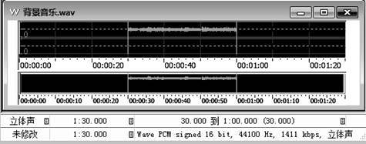10．GoldWave软件编辑某音频文件操作界面如图所示：以下说法错误的是（　　）

A．该音频是双声道Wave格式文件

B．当前选中的音频时间长度约为半分钟

C．现对该音频的后10秒设置“淡出”效果并按原格式、原参数保存，存储空间不变

D．若删除左声道中的数据并按原格式、原参数保存保存，存储空间将变为原来的一半

11．用GoldWave软件打开某音频文件，选中一段音频后的部分界面如图所示。

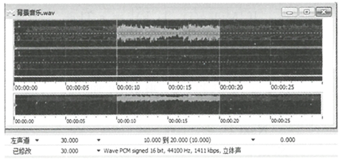

下列说法错误的是(　　)

A．该音频每个数据点的存储容量为2字节

B．执行“更改音量”操作后，只有当前选中的声音音量发生改变

C．当前状态下执行“剪裁”操作后，再按原参数保存，则该音频存储容量变小

D．当前状态下插入5s静音，再按原参数保存，则该音频存储容量变大

12．小明用GoldWave软件编辑某音乐文件，部分编辑界面如图所示。在当前状态下，依次进行如下操作：①执行“剪裁”操作 ②将右声道静音 ③以原参数保存文件，则保存后的文件存储容量将会(　　）

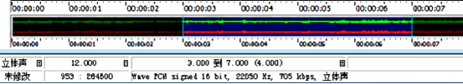

A．变小 B．变大 C．不变 D．无法确定

13．录制一段时长5 秒的WAVE 格式音频，文件属性如下图，存储该音频文件需的磁盘空间约为（　　）

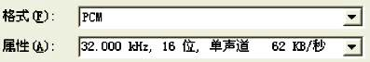

A．19MB B．2.5KB C．310KB D．155KB

**二、判断题**

14．发报代码由长音和短音组成，分别用“-”和“•”表示，有一8位电码“••-•---•”，若用二进制表示，可以写成10101110。
（ ）

15．分别使用44.1kHz和22.05kHz的采样频率对同一段声音进行数据编码，前者的声音保真度更高。（ ）

**三、解答题**

16．一首8分32秒的立体声乐曲，采样频率为3.84KHz，量化值为16bit，这首乐曲的文件大小为多少MB？

17．班主任很喜欢K歌，某日录制了一段WAVE格式音频，采样频率为20000hz，量化位数为4位，双声道，时长为3分20秒。

（1）请问该音频文件大小为多少位？

（2）请问该音频文件大小为多少MB？

**四、综合题**

18．模拟信号的数字化过程，如下图所示：



（1）将模拟信号转换成数字一般需要经过三个步骤：①　 　②　 　③编码。

（2）声卡是实现声音信号“模数”和“数模”转换的设备，其中录音的过程是实现　 　转换的过程放音的过程是实现　 　转换的过程（选填，填字母，A .“模数” \B .“数模”）

（3）下图是一段录音文件的参数界面，该录音文件的存储容量为　 　MB（四舍五入保留整数）

（Wave格式音频存储容量=采样频率（Hz）×量化位数（bit）×声道数×时间（s）（单位：位））



19．某市要举办庆祝建党100周年歌咏比赛。比赛要求自行录制歌曲，并上传到指定网站，文件大小不超过10MB。小明所在的学校要参加此次比赛，他作为学校歌唱社团技术能手负责录制歌曲的任务。

（1）下列选项中，（　　）是小明录制歌曲时必备的硬件设备。

①录音话筒 ②带声卡的电脑 ③扫描仪 ④打印机 ⑤摄像头 ⑥音箱

A．②③⑥ B．①②③ C．①②⑥ D．①②⑤

（2）为了满足比赛歌曲录制、配乐以及后期编辑功能，下列应用软件中（　　）是最佳选择。

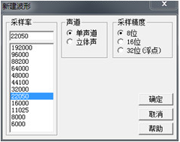A．Cool Edit Pro B．PhotoShop C．Wps D．Adobe Flash

（3）小明录制歌曲的时候使用的参数如右图所示，歌曲时长为10分钟，保存的格式是WAV，该声音文件的大小为（　　）。

A．50. 4MB B．6. 3MB

C．12. 6MB D． 25. 2MB

（4）试听时，指导老师认为录制的音效不是很好，你认为小明可以采取哪些措施来改善音效（　　）。

①适当增加采样频率 ②适当减少采样频率

③增加声道数 ④增加采祥精度 ⑤改用十六进制编码

A．（1）（3）（5） B．（1）（3）（4）

C．(2) (4 ) (5 ) D．(2) (3) (3) (5)

（5）录制的歌曲文件大小超过举办方要求的10MB，大家想到压缩，可又担心质量受损，小明向大家介绍了一种无损压缩编码：行程长度编码RLE。原理就是把一系列重复的值用一个单独的值再加上一个计数值来取代。当最高位为1时，则后面7位表示是数据的重复次数；当最高位为0时，则后面7位数是被压编的数据。例如：1011101 1011 101 1011101 1011101 1011101 1011101这样一串编码重复了6落，所以可以写成10000110 0101101 第1个字节，最高位是1，后首的7位0000110表示数据重复次数是6；第2个字节，最高位是0，那么后面的7位1011101就是被重复的数据。根据以上压缩策略，下列 经过RLE压缩后的数为10000101 01100110。

A．1100110 1100110 1100110 1100110 1100110

B．01100110 01100110 01100110 01100110 01100110

C．1100110 1100110 1100110 1100110

D．01100110 01100110 01100110 01100110

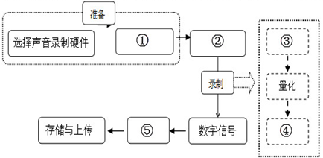（6）小明为了让大家进一步了解声音录制与编码相关知识，为大家梳理了一张流程图，部分留空，请你完善。

①　 　②　 　③

④　 　⑤

A.模拟信号 B.声音压缩 C.编码 D.采样 E.选择声音录制软件